2011. 01. 12. Hő- és áramlástan II. (NGB_AG004_2) vizsga feladatsor

Név: | Neptun azonosító:

1. feladat:
Adiabatikusan komprimáljuk a környezeti állapotú levegőt (1 bar, 27 °C), míg térfogata az ötödrészére nem csökken. Az ebből az állapotból indított izotermikus expanzió az induló térfogatig tart. A közeget ezután állandó térfogaton történő hőelvonással juttatjuk vissza a kezdeti állapotba. A levegőre:$c_{v}=\text{717},5\text{ J/kgK,} κ=1,4$.
- Számítsa ki a körfolyamat termikus hatásfokát és a kinyerhető fajlagos munkát!
b. Ábrázolja a körfolyamatot p–v és T–s diagramban!

2. feladat:
Egy közel állandó nyomáson (2 bar) üzemelő léghevítőbe másodpercenként 15 m³ 14 °C hőmérsékletű levegő lép be. A távozó levegő térfogatárama 31 m³/sec.
Határozzuk meg
- a levegővel közölt hőmennyiséget,
- a tágulási munkát,
- a belsőenergia változást!
3. feladat:
Az alábbi diagram segítségével határozza meg annak az adiabatikus ammónia kompresszornak a fajlagos munkaszükségletét, amely percenként 0,65 kg, -30ºC hőmérsékletű, 5% nedvességtartalmú ammónia gőzt komprimál 11 bar nyomásra! Mekkora a kompresszorból távozó ammóniagőz hőmérséklete?
A diagramon jelölje meg a leolvasott értékekhez tartozó pontokat!

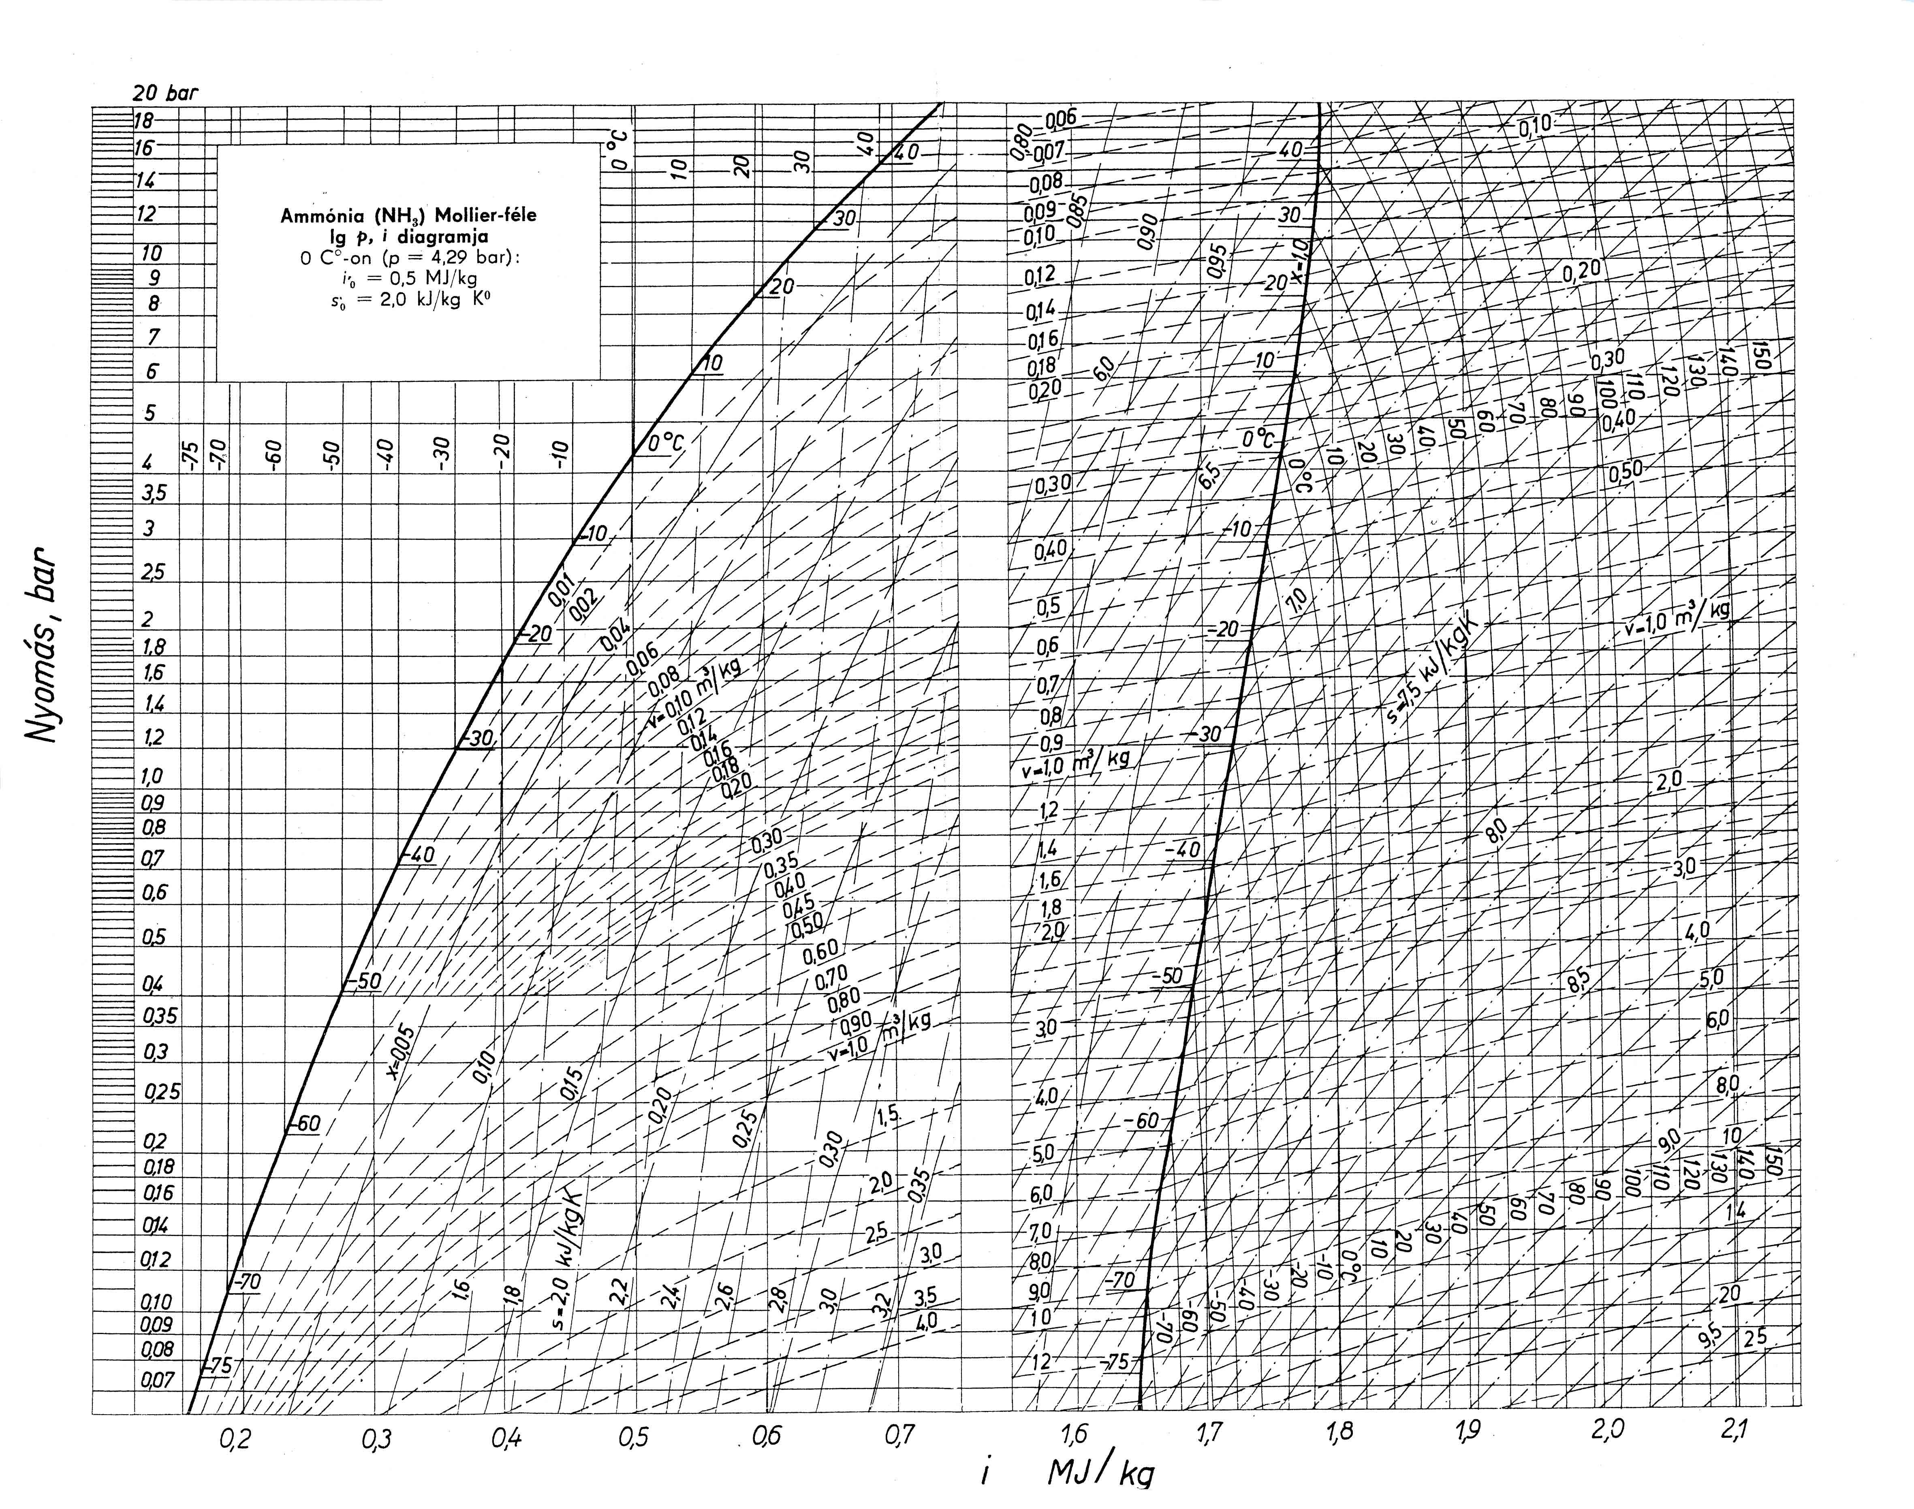

4. feladat:
Adja meg a hőáramot a cső egy méteres szakaszán, valamint az acélcső falán történő hőfokesést, amennyiben ismert egy acélcső külső-, ill. belső átmérője 36 mm, ill. 26 mm. Az acélcső belső felületének hőmérséklete -15 °C, a szigetelés külső felületé pedig +30 °C. Az acél és a szigetelő anyag hővezetési tényezője W/mK mértékegységben rendre: 45,4; 0,038. A vezetéket 60 mm vastag üvegvatta szigeteléssel kell ellátni.

Elméleti kérdések:

- Hogyan definiáljuk a levegő-vízgőz keverék abszolút nedvességét?

- Mit nevezünk másodfajú perpetuum-mobilének?

- Írja fel az általános gáztörvényt!

- Hogyan ábrázolható a Carnot körfolyamat p–v és T–S diagramon? Melyek a hőbeviteli és hőleadási fázisok a Carnot körfolyamatban?

- Mit mond ki a termodinamika 1. 2. és harmadik főtétele?

- Adja meg az Otto körfolyamat p–v és T–S diagramját és jellemezze az egyes részfolyamatokat!

- Vázolja fel a vízgőz fázisváltozási p–v diagramját és jelölje be a kritikus pontot és a telítetlen gőz tartományt!

- Írja le a hővezetésnél és a hőátadásnál a hőáram-sűrűséget megadó törvényszerűségeket. Fejtse ki részletesebben az egyes részfolyamatok lényegét.

- Mit mond ki a Wien-féle eltolódási törvény?

- Milyen hőcserélők vannak?

